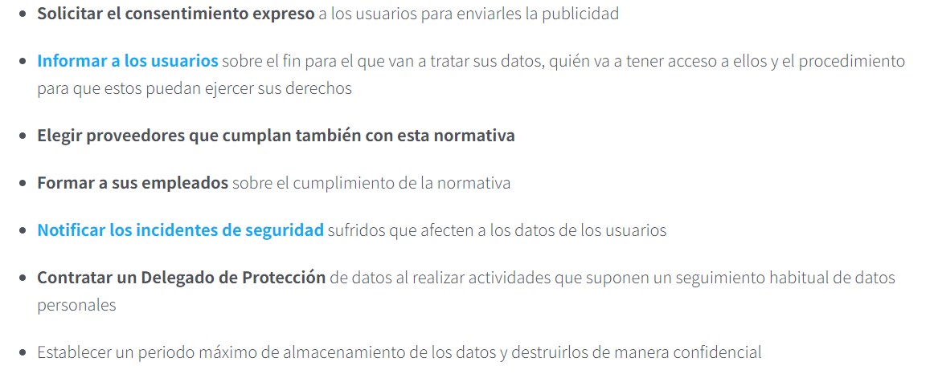La empresa de publicidad debe cumplir con lo siguiente:

En base a estas leyes y normas

Ley 29733

Ley de Protección de Datos Personales